10/12/2018
正则表达式的教程:
https://www.youtube.com/watch?v=v_8rdQjOuxw

10/11/2018
-计算小数时的bug：

Double a=(1+2)/2
结果 a=1，因为右边的运算是int类型的运算，所以结果也是int类型1而不是1.5

10/11/2018
- do while 和while 记数counter的结果是一样的:
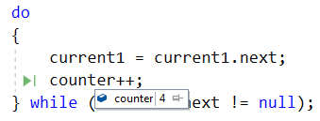

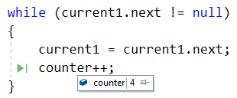

比如说用do while和while 做三次:
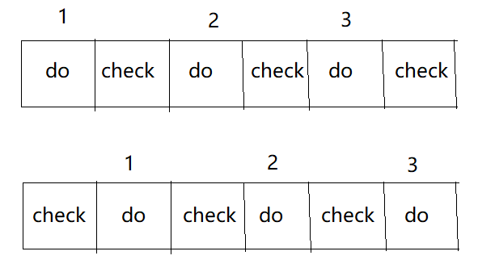

10/8/18
threeSumAnswer.cs
- do while会先执行一遍再做判断:
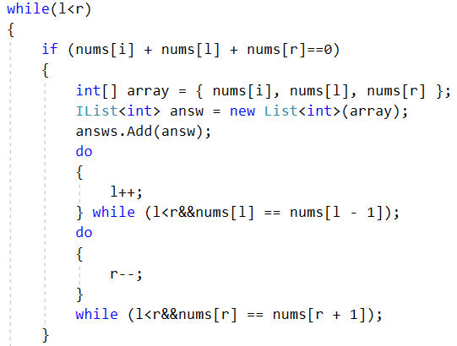
//do while中的l<r条件是使用上述的 &&条件的编译特性 来防止nums[l]或nums[r+1]越界

10/8/18
threeSumAnswer.cs
- 条件 a&&b : 当a不成立的时，编译器会直接返回而不去检查b的合法性，比如:
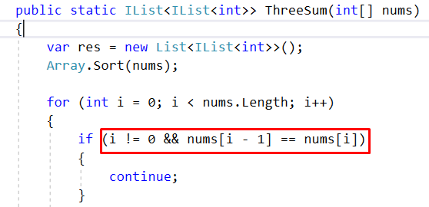
当i==0时编译器直接返回，而不检测nums[i-1]是否数组越界(当i==0时，[i-1]是越界的

9/27/18
- ++i和i++只在赋值的时候有区别，在做for loop条件的时候没有区别

